Software Development Project

פרויקט פיתוח תוכנה



שותפים

שם: ויסאם חלבי ת.ז:203844717 מ’ס:0524518379

שם: שאדי סבאג ת.ז:314730508 מ’ס:0504236823

מרצה

איאד סלימאן

מנחה

טל עבזיז

החלק של כל שותף בפרויקט

ויסאם:

1. יצור של קבצי .hbs
2. יצור של קבצי .css
3. קישור בין קבצי .css ו- .hbs
4. עבודה על חלק מקבצי .js של צד לקוח
5. עזרה בניהול ויצור של צד שרת.

שאדי:

1. יצור של בקשות צד שרת (post , get , patch , delete) לשני ה routers של המאמן והמתאמן.
2. יצור של קבצי .js שמנהלים כמודלים של המאמן המתאמן.
3. קישור בין קבצי ה routers וקבצי models .
4. יצור וניהול של חלק מקבצי .js של צד לקוח.
5. עזרה בעיצוב של דפי ה hbs

תיאור מילולי של המערכת

מערכת שלנו באה לעזור בתחום אימונים אישיים דרך אינטרנט, היא מכילה שני סוגים של יוזרם, סוג ראשון שהוא מאמן, סוד שיני המתאמן, עוזרת לכל מאמן לספק הדרישות שלו ומה הוא רוצה מכל מתאמן יש לו באפן אישי מבחינת (תוכנית אימון לכל ימי השבוע,  ערכים תזונתיים לכל יום).

מאמן:

יכול לרשם דרך כתובת דוא"ל ופרטים אישיים שלו, ובכך הוא נרשם למערכת שלנו, ויופיע כאופציה למתאמן שהוא בתהליך רישום, לבחור אותו או לא.

ואם למאמן מסוים יש לו כמה מתאמנים הוא יכול לשלוח להם תהליך רישום, והם ירשמו כמתאמנים ויבחרו אותו מאמן שיהיה המאמן שלהם, ובכך אחרי שהמאמן יבצע פעולת חיבור למערכת, המערכת תציג לו כל המתאמנים שנרשמו אילו, ובלחיצה על כל מתאמן, הוא יוכל לעדכן לו את תוכנית האימון שלו, וגם את ערכים תזונתיים שהמאמן דורש לכל יום, ויבצע שמירה בכדי שהמערכת תשמור את העדכונים שלו, ותציג אותם להתאמן המבוקש. וגם המאמן יש לו אפשרות להוסיף דרישות כלליות כהודעה שתוצג למתאמן.

מתאמן:

מתאמן שלא נרשם, הוא יכנס למסך רישום, יכיל את (שם, כתובת דוא"ל, סיסמא, גיל, גובה, משקל, שם המאמן שלו) כל השדות האלה הם חובה, אחרי שהמתאמן ימלא את כל השדות, הו ילחץ על כפתור רישום, ואז הוא נרשם למערכת, המערכת תפתח לו מסך של התכניות שלו, בהתחלה התוכניות ריקות עד שהמאמן יוסיף לו נתונים, ואז הוא יכול לרות אותם.

למתאמן יש אפשרות למחוק את עצמו.

טכנלוגיות

1. הפרויקט נעשה על Visual Studio Code .
2. MongoDB דאטה בייס.
3. השתמשנו ב- Postman לבדיקת בקשות צד שרת.
4. שפת ניהול של צד שרת היא Node.js .
5. שימוש ב- Handlebars במקום שימוש ב- HTML רגיל .
6. שימוש ב- jQuery .
7. שימוש בספריות : path , express , mongoose , cookie-parser , jsonwebtoken , validator , bcryptjs .
8. שימוש ב- git ודחיפת הקוד ל GitHub .
9. אכיפת הקוד באמצעות eslint .
10. שימוש ב- Jest ליצור tests ושימוש ב CI\CD.
11. שימוש ב- Heroku להעלאת האתר ל Production .
12. שימוש ב- Json ו- Promises ו- Typescript .
13. השימוש בפרויקט הוא רק דרך מחשב (browser) .

תדפיס מסכים

דף Home :

משמש כ index לאתר יש בו לינקים לדפים שממשים את השאר

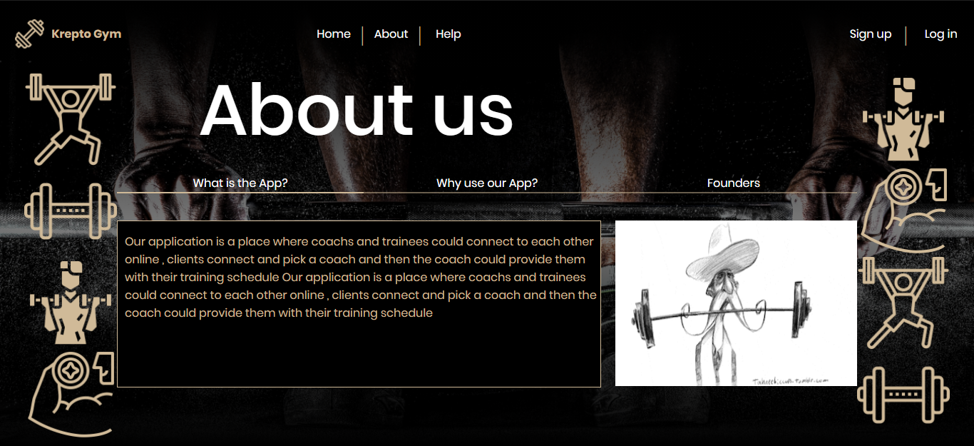דף About :

דף שנותן איפרמציה על מה יש באתר ולמה לשתמש בו.

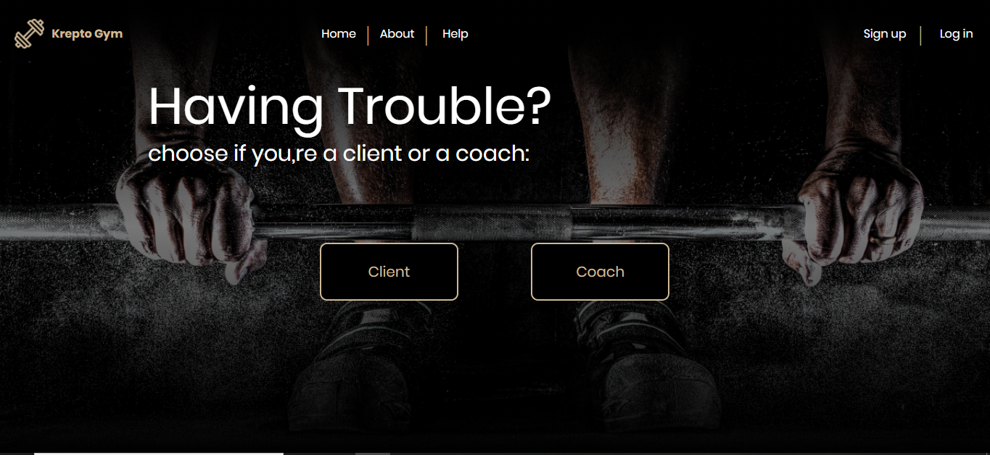דף Help :

דף שעוזר למשתמשים ונותן להם הנחיות על איך להשתמש באתר

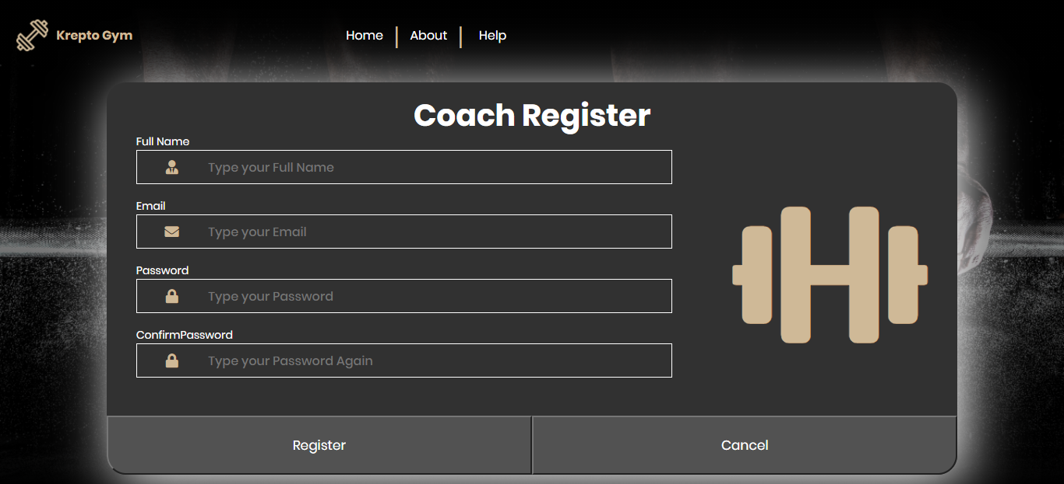דף Coach Register:

דף שמאפשר למאמן להרשם לאתר.

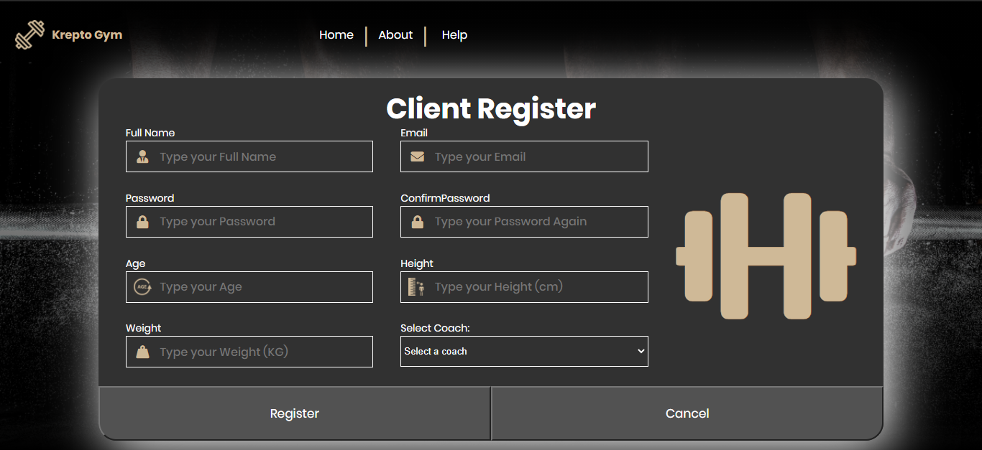דף Client Register:

דף שמאפשר למתאמן להרשם לאתר.

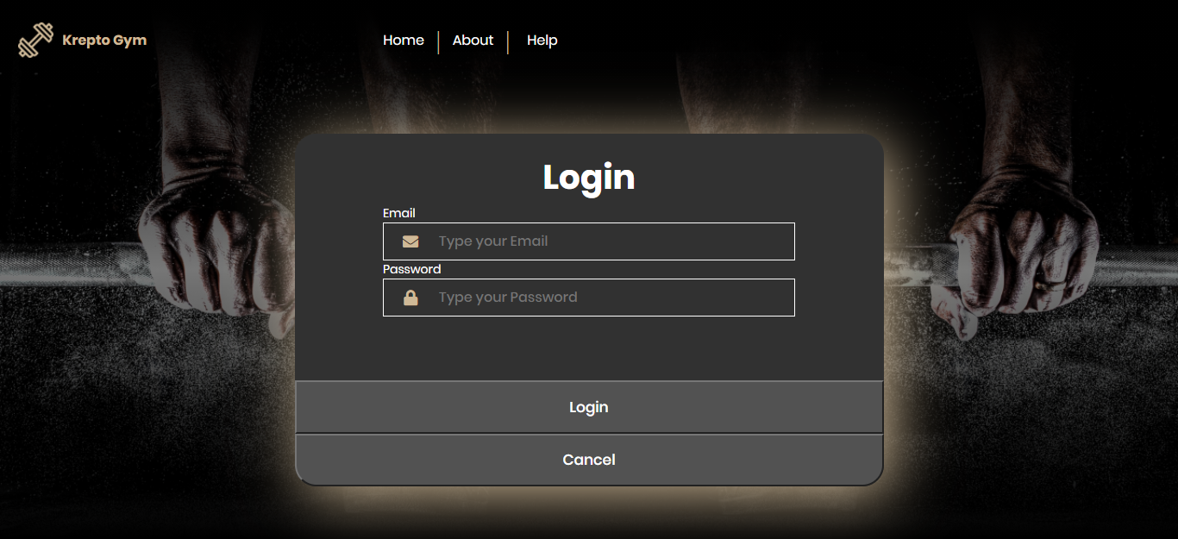דף login:

דף שנותן למשתמשים להתחבר לאתר.

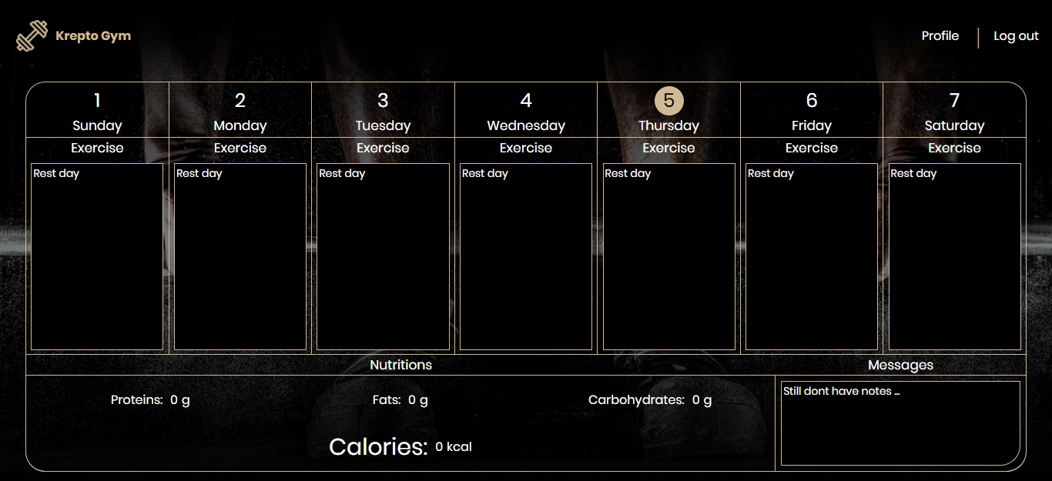דף Client Schedule :

דף שמאפשר למתאמן לצפות באימון השבועי ,הערכים התזונתים וההודעות שהמאמן שלו נתן לו .

דף Client Profile :

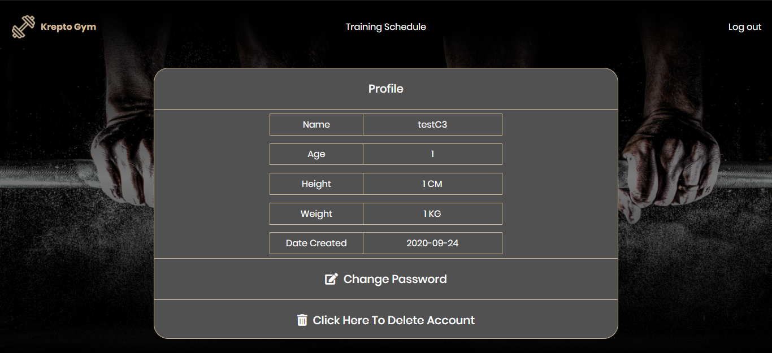

דף שמראה למתאמן את הפרטים שלו , ומאפשר לו לשנות את הסיסמה ולמחוק את החשבון שלו.

דף Coach Clients :

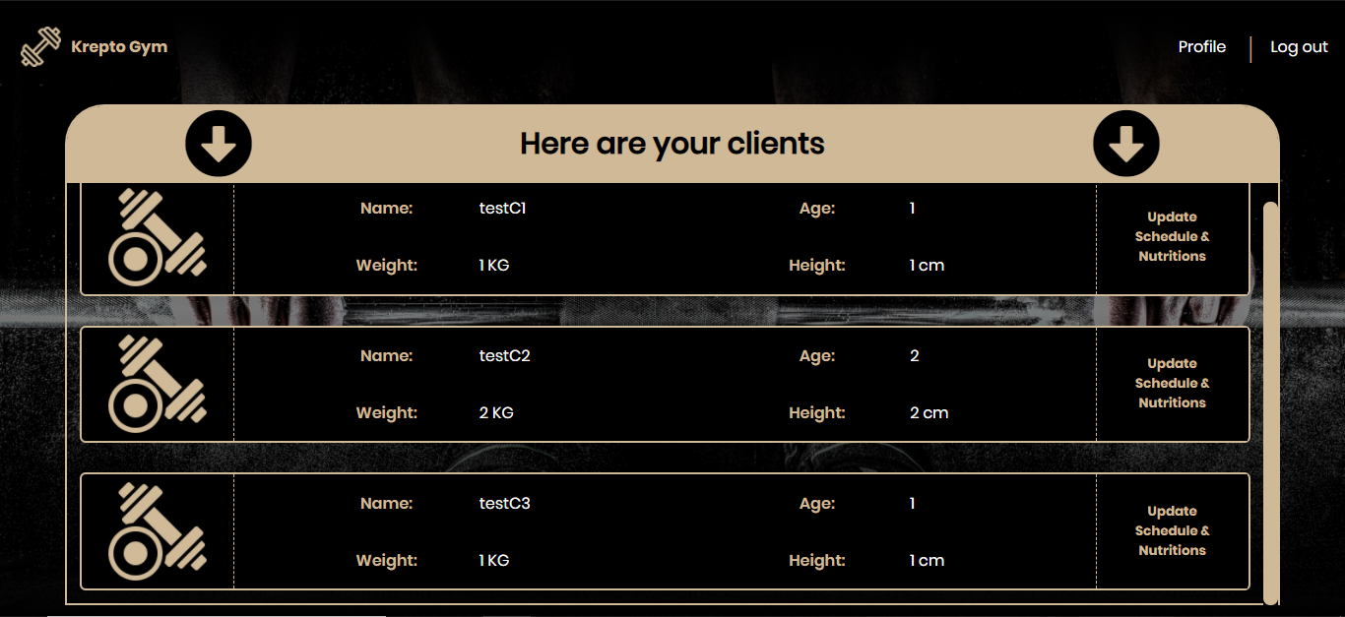

דף שמראה למאמן את המתאמנים אצלו ואת הפרטים שלהם.

דף Coach Schedule Update :

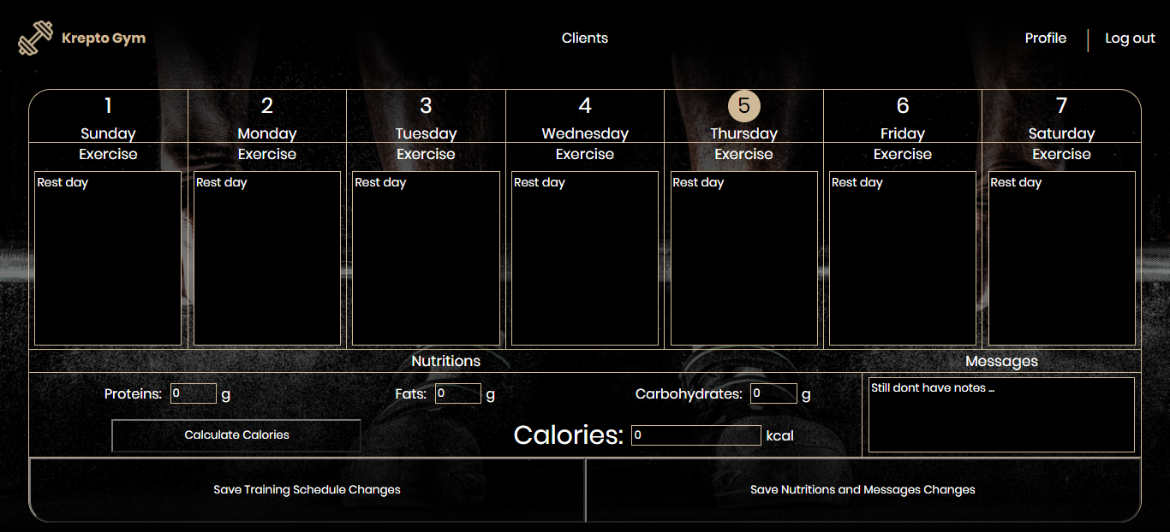

דף שמאפשר למאמן להזין אימון ,ערכים התזונתים לאחד המתאמנים שלו .

דף Coach Profile :

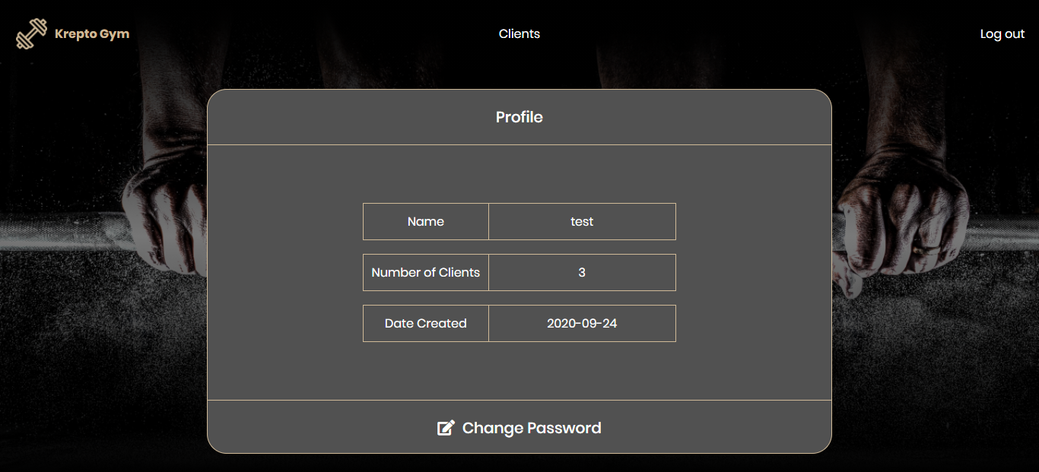

דף שמארה למאמן את הפרטים שלו , ומאפשר לו לשנות את הסיסמה שלו.

אחסון האתר בעזרת שירות Heroku

<https://krepto-gym.herokuapp.com/>

מודל מסד הנתונים

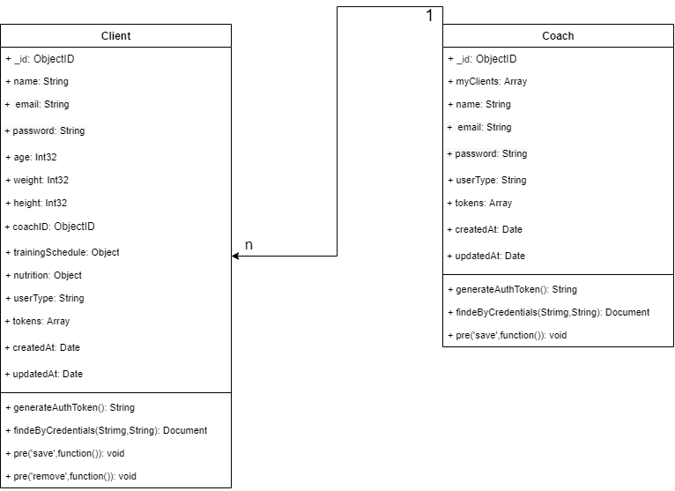

ניהול גירסאות ע"י שימוש בסביבת GitHub

